**Pare-feu WEB**

**Objectifs**

Vous devez configurer le pare-feu du routeur pfSense pour paramétrer des redirections de port.

**Résumé du laboratoire**

À partir de votre réseau corporatif, mettre en place les infrastructures nécessaires afin que des utilisateurs situés à l’extérieur de la corporation puissent avoir accès à des ressources internes.

Vous devez avoir accès à plusieurs sites WEB qui sont sur le SERVEUR1 à partir de votre serveur réel.

**Planification de la configuration du pare-feu sur le routeur pfSense**

Vous devez configurer le routeur pfSense pour avoir accès à quatre de vos sites web.

* Web adresse 101
* Web port 1080
* Web port 1180
* Web port 1280

**Voici la configuration du pare-feu d'un routeur, si le routeur n'a qu'une seule adresse IP du côté WAN.**

|  |  |  |  |  |  |
| --- | --- | --- | --- | --- | --- |
| **Nom du site** | **Protocole** | **Adresse IP WAN** | **Port externe** | **Adresse IP LAN** | **Port interne** |
| **Web adresse 101** | **TCP** | **10.57.x.y** | **80** | **192.168.1.101** | **80** |
| **Web port 1080** | **TCP** | **10.57.x.y** | **1080** | **192.168.1.10** | **1080** |
| **Web port 1180** | **TCP** | **10.57.x.y** | **1180** | **192.168.1.10** | **1180** |
| **Web port 1280** | **TCP** | **10.57.x.y** | **1280** | **192.168.1.10** | **1280** |

**Il faut s'assurer de l’unicité des sockets.**

**Un socket est une adresse IP avec un numéro de port.**

* Le site "Web adresse 101" utilisera le port 80.
* Le site "Web port 1080" utilisera le port 1080.
* Le site "Web port 1180" utilisera le port 1180.
* Le site "Web port 1280" utilisera le port 1280.

**Accès à la page web du routeur pfSense**

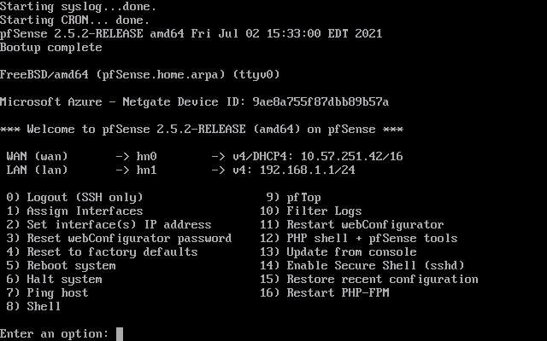

L'adresse IP du réseau WAN est 10.57.**x**.**y** et permet de configurer le routeur à partir du serveur réel.

L’adresse IP du réseau LAN est 192.168.1.1 et permet de configurer le routeur à partir de vos serveurs virtuels.

Pour accéder à la page de configuration du routeur à partir de votre serveur réel: https://10.57.**x**.**y**

Pour accéder à la page de configuration du routeur à partir de vos serveurs virtuels: https://192.168.1.1

nom d'utilisateur = **admin**

mot de passe = **votre mot de passe personnalisé**

**Étape 1 - Configuration de la redirection des ports sur le routeur pfSense**

**Il faut configurer quatre redirections de ports.**

**Voici la configuration de la redirection de port pour accéder au site "Web adresse 101".**

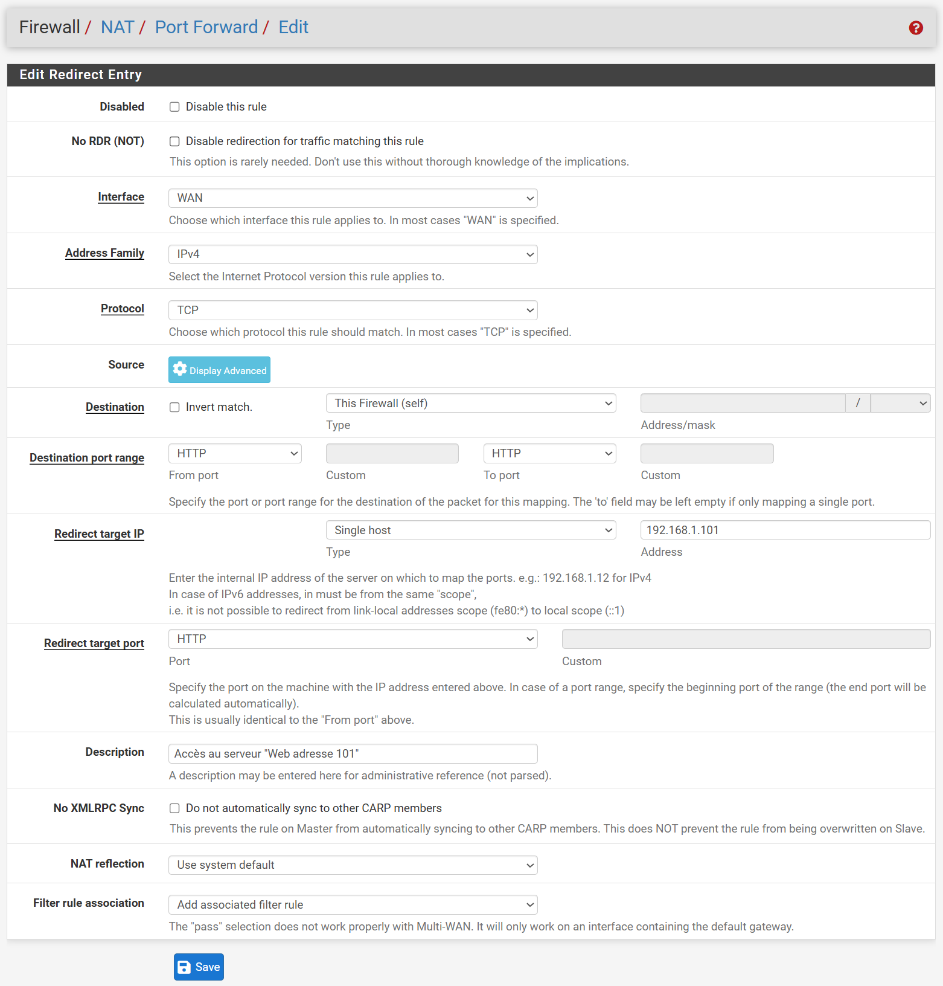

Destination = **This Firewall (self)** Correspond à l'adresse IP de la carte réseau WAN.

**Voici la configuration de la redirection de port pour accéder au site "Web port 1080".**

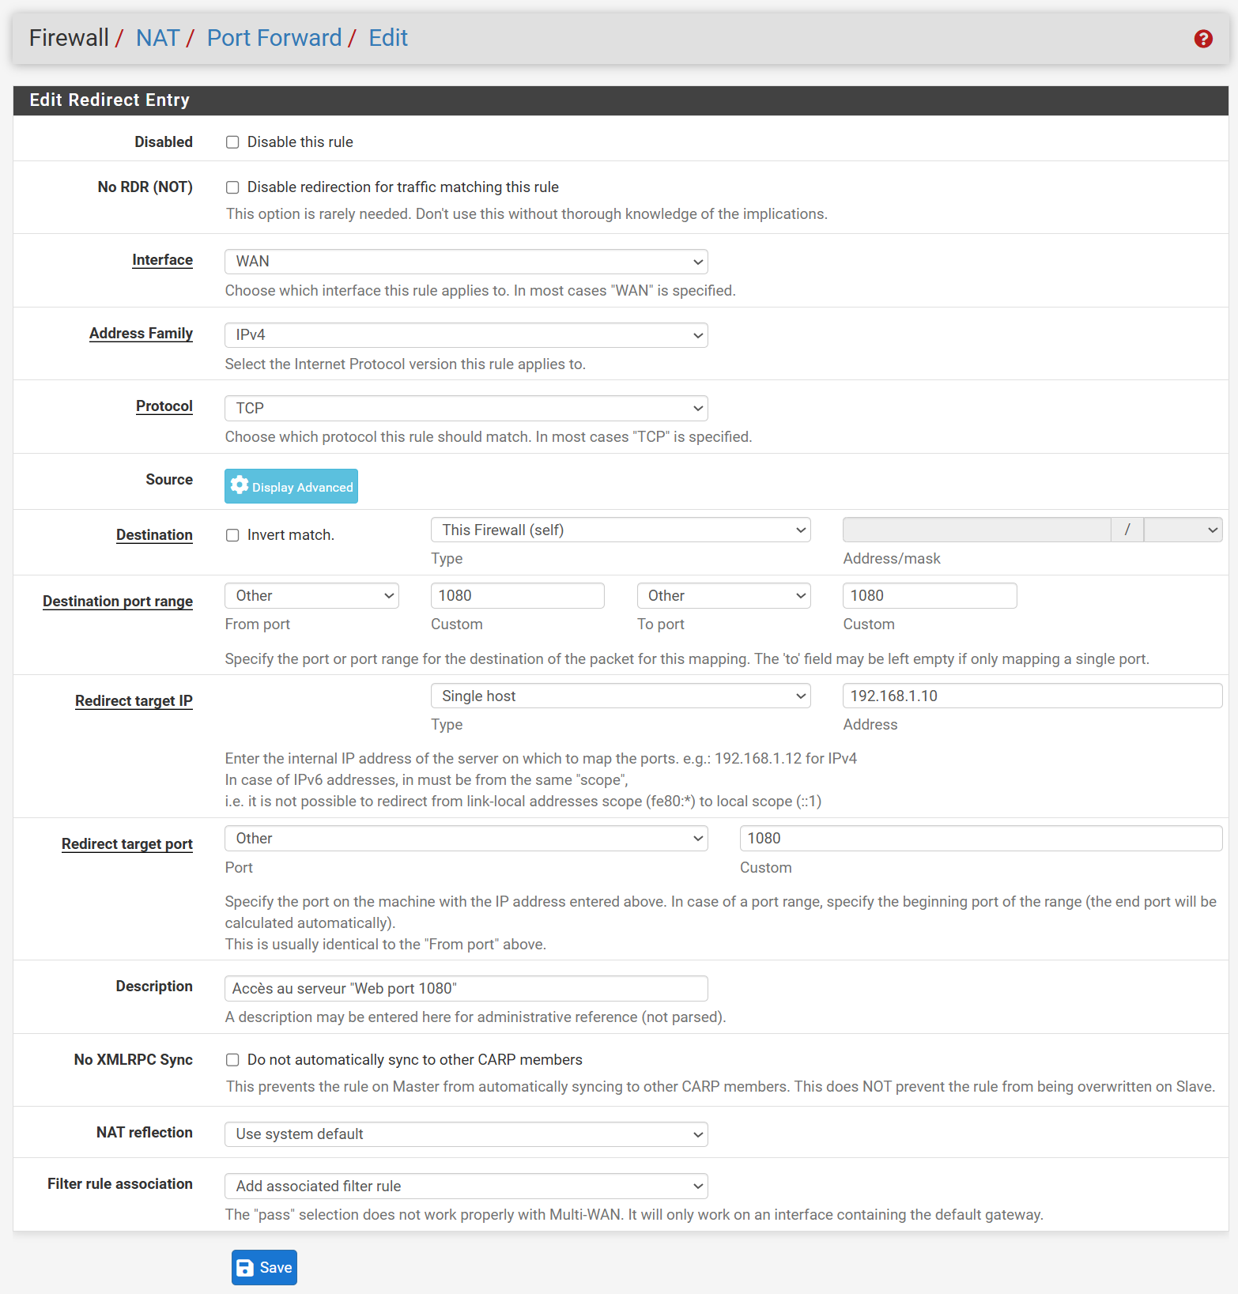

Destination = **This Firewall (self)** Correspond à l'adresse IP de la carte réseau WAN.

Il reste à créer deux redirections de port

* Une redirection de port accéder au site "**Web port 1180**".
* Une redirection de port accéder au site "**Web port 1280**".

**Voici la configuration finale**

**L'ordre d'exécution des règles dans le pare-feu pfSense est très importante.**

**pfSense traite les règles de haut en bas et cesse de traiter les règles dès qu'il trouve une règle qui fonctionne.**

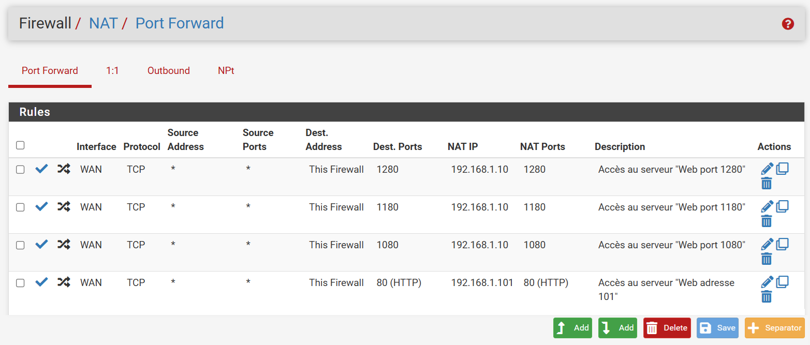

**Étape 2 - À partir du serveur réel, tester l'accès aux ports avec PowerShell**

**Test-NetConnection -ComputerName 10.57.x.y -Port 80**

**Test-NetConnection -ComputerName 10.57.x.y -Port 1080**

**Test-NetConnection -ComputerName 10.57.x.y -Port 1180**

**Test-NetConnection -ComputerName 10.57.x.y -Port 1280**

**Étape 3 - À partir du serveur réel, tester les accès aux sites web**

Tester l'accès au site "Web adresse 101"

**http://10.57.x.y**

Tester l'accès au site "Web port 1080"

**http://10.57.x.y:1080**

Tester l'accès au site "Web port 1180"

**http://10.57.x.y:1180**

Tester l'accès au site "Web port 1280"

**http://10.57.x.y:1280**

**Étape 4 - À partir du serveur réel, récupérer le contenu de la page web d'un site**

Commande PowerShell qui permet d'afficher le contenu de la page WEB du site "Web adresse 101".

**(Invoke-WebRequest -Uri http://10.57.x.y).Content**

**Si tu rajout le port désiré comme (:1080) on obtient l’affichage du 1080.**

Commande PowerShell qui permet de sauvegarder le contenu de la page WEB du site "Web adresse 101".

**Invoke-WebRequest -Uri http://10.57.x.y -OutFile E:\_TEMP\WEB_ADR1.HTML**

**ANNEXE**

Vous pouvez sauvegarder et restaurer la configuration du routeur pfSense.

